全國律師聯合會 函
地址：台北市中正區忠孝西路一段4號7樓C室
聯絡方式-電 話：02-23881707分機66
傳 真：02-23881708
聯絡人：應佳容
受文者：各地方律師公會
發文日期：中華民國114年10月28日
發文字號：（114）律聯字第114733號
速別：
密等及解密條件或保密期限：普通
附件：如文

主旨：本會教育法委員會定於114年11月22日(星期六)上午9時至12時假本會會議室(台北市中正區忠孝西路一段4號7樓C室)辦理律師進修課程「從霸凌到修復：談律師在調和制度中的專業參與」，敬請轉知會員踴躍報名，請查照。

說明：相關課程DM、報名資訊詳如附件。

正本：各地方律師公會
副本：本會教育法委員會 楊主任委員博任
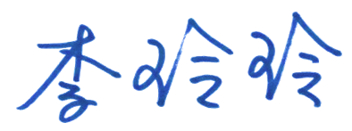
理事長

